Муниципальное бюджетное образовательное учреждение
Гимназия

Областной заочный конкурс исследовательских работ и творческих проектов младших школьников «Первые шаги в науку»

пгт. Ноглики
МБОУ Гимназия
Класс 3
Направление: История

ИССЛЕДОВАТЕЛЬСКАЯ РАБОТА
Тема: Животные в годы Великой Отечественной войны

Руководитель: Лавренчук И. Г.
Учащаяся Королева Дарья

2015

Содержание
Введение |  | 3
1 | Собаки | 4
1.1 | Собаки на фронтах Великой Отечественной | 4
1.2 | Собаки-герои | 6
2 | Копытные | 8
2.1 | Лошади | 8
2.2 | Лоси, верблюды, ослы | 8
2.3 | Олени | 10
3 | Маленькие герои с большим сердцем | 12
3.1 | Птицы | 12
3.2 | Кошки | 13
4 | Мы помним! | 15
4.1 | Памятники животным-героям | 15
4.2 | Награды братьев наших меньших | 15
Заключение |  | 17
Список литературы |  | 18
Приложения |  | 19

Введение
Идут годы, меняется жизнь, но время не в силах стереть из нашей памяти великую дату – 9 мая 1945 года. Этот день отмечают в каждой семье, как великий праздник – День Победы в Великой Отечественной войне. В этот день мы вспоминаем погибших и живых, воинов и мирных жителей – всех, благодаря кому была завоевана победа в Великой Отечественной войне 1941-1945 годов. События военного времени не забыты – они живы в воспоминаниях ветеранов.
Мы родились уже после войны и, к счастью не узнали её ужасов, но глубоко гордимся тем, что наш народ сумел выстоять в жестокой битве с фашизмом и победить.
Победа далась нелегко, использовались все возможные ресурсы. В те тяжелые годы рядом с солдатами на фронте воевали и те, кого мы называем нашими меньшими братьями: звери и птицы. Им не давали орденов, они не получали званий. Они совершали подвиги, не зная этого. Они просто делали то, чему их научили люди – и гибли, как и люди. Но, погибая, они спасали сотни тысяч человеческих жизней.

1 Собачья работа
1.1 Собаки на фронте

Одно только упоминание о Великой Отечественной Войне приводит большинство российских жителей в ужас. Действительно, ведь это один из самых страшных периодов в истории нашей страны. Однако именно в то время, как ни в какое другое, наиболее ярко проявлялись дружба, отвага, мужество, преданность и взаимопомощь. Причем всеми этими качествами обладали не только люди, участвовавшие в сражениях за Родину, но и животные, в том числе и собаки. Многие даже и не подозревают о том, что именно четвероногие герои за весь период войны спасли от гибели сотни тысяч человеческих жизней. И вполне возможно, что некоторые ветераны ВОВ пережили войну только благодаря четкой работе собак, беспрекословному исполнению своего долга и верной службе человеку, за благополучие которого животные могли отдать собственную жизнь. Они тоже сражались за Победу. Подрывали вражеские танки, ходили в разведку, обнаруживали лазутчиков, были связистами, санитарами, разыскивали фугасы и мины.
Во время Великой Отечественной войны на фронте служило 40000 собак. Было создано: 168 специальных воинских частей, использовавших собак; 69 отдельных взводов нартовых собак; 29 отдельных рот миноискателей; 13 отдельных специальных отрядов; 7 учебных батальонов курсантского состава Центральной школы служебного собаководства.
Собаки, участвовавшие в Великой Отечественной Войне, несли самую разнообразную службу.
Ездовые собаки (фото 1) подвозили нашим бойцам боеприпасы на небольших телегах, на которых в свою очередь увозили с поля боя раненых солдат. За все годы войны эти животными было доставлено порядка 3500 тонн самых различных боеприпасов и вывезено около 700 тысяч пострадавших в результате военных действий людей.

Доставлять важные поручения бойцам, проносясь через самое пекло военных действий, приходилось собакам-связистам (фото 2). Более 120 подобных донесений было передано этими героями за годы войны.
Миноискатель - одна из самых востребованных в период войны собачьих профессий (фото 3). Около 4 млн. фугасов, мин и других боеприпасов было обнаружено и обезврежено отважными четвероногими героями.
Благодаря собакам-санитарам (фото 4), разыскивающим в лесах и болотах раненых солдат и приводящих к ним медицинскую помощь, было спасено огромное количество человеческих жизней. Эти герои всегда таскали на себе особые рюкзачки, в которых лежали все необходимые для оказания первой медицинской помощи средства.
Истребитель танков – не самая приятная, существовавшая в годы войны, собачья профессия (фото 5). Самым главным и единственным заданием в жизни таких собак был подрыв вражеских танков. С помощью специальных тренировок животных обучали не бояться залезать под движущиеся машины. Прежде чем отправить животное на задание, солдаты надевали на него особые мешочки с минами, которые взрывались как раз в том момент, когда собака оказывалась под танком. Около 300 экземпляров вражеской бронетехники было уничтожено отважными четвероногими бойцами за годы войны. В связи с тем, что собаки стали бросаться под гусеницы не только немецких, но и советских танков, этот способ борьбы с врагами был запрещен.
Собаки-разведчики (фото 6) помогали нашим солдатам оставаться незамеченными, когда те пробирались через передовые позиции немцев. Кроме того, эти четвероногие бойцы всегда четко и слаженно сотрудничали со своими проводниками в момент захвата «языка».
Подрывом вражеских поездов и мостов занимались собаки диверсионной службы (фото 7). Из донесения командующего 30-й армией генерал-лейтенанта Лелюшенко от 14 марта 1942 г.: «В период разгрома немцев под Москвой пущенные в атаку танки противника были обращены в бегство собаками истребительного батальона. Противник боится противотанковых собак и специально за ними охотится». Использовались собаки и в отрядах СМЕРШа для поиска диверсионных групп противника, особенно для поиска вражеских снайперов-“кукушек”.
Великое множество собак выручало и защищало советских бойцов во время вражеских атак. Но о шести наиболее отличившихся за годы Великой Отечественной Войны четвероногих героях должен знать каждый гражданин России. Их давно уже нет в живых, но память об этих собаках будет жить вечно.

1.2 Собаки-герои

Овчарка Дина (фото 8) – первая собака-диверсант. Участник «рельсовой войны» в Белоруссии. 19 августа 1943 года на железнодорожной линии Полоцк-Дрисса овчарка Дина пустила под откос вражеский эшелон. Ею на расстоянии управлял солдат дрессировщик Филатов. Дина сбросила на рельсы взрывчатку и по следу догнала своего вожатого. В результате было уничтожено 10 вагонов, и большая часть железной дороги была выведена из строя. С нашей стороны потерь не было. Отличилась Дина и при разминировании города Полоцка, в одном из госпиталей которого немецкие солдаты оставили для наших бойцов мину-сюрприз.
Шотландский колли Дик (фото 9) – это настоящий герой ВОВ. Он был миноискателем во втором отдельном полку специальной службы «Келецкий». Эта собака обнаружила и обезвредила около 12 тысяч мин, а следовательно, спасла от верной гибели множество людей. Но самой известной заслугой Дика считается обнаружение фугаса с часовым механизмом весом в 2,5 тонны в фундаменте Павловского дворца (Ленинград) за час до момента взрыва. Если бы не эта собака, то взрыв унес бы тысячи человеческих жизней. За годы войны с его помощью были обнаружены и обезврежены около 12 тысяч мин.
Немецкая овчарка Джульбарс (фото 10), служившая в период войны в 14-й штурмовой инженерно-саперной бригаде, стала единственной собакой, награжденной медалью «За боевые заслуги». Благодаря превосходному чутью этого четвероногого бойца, за период с сентября 1944 года по август 1945 года было обезврежено 7468 мин и более 150 снарядов на территории Австрии, Венгрии, Румынии и Чехословакии. Участвовал Джульбарс также в разминировании соборов Вены, замков Праги и дворцов над Дунаем.
В 1945 году четвероногий герой Джульбарс стал участником парада на Красной площади, посвященному Великой Победе. Но на тот момент собака была ранена. Иосиф Сталин распорядился, чтобы собаку несли в его личном кителе, в знак уважения перед ее заслугами для Советской Армии.
Мухтар – собака-санитар. За годы войны он спас около 400 раненых бойцов, в том числе и своего проводника, ефрейтора Зорина, контуженного взрывом бомбы.
Джек – собака-разведчик. Благодаря ему в плен было захвачено около 20 «языков», в том числе и офицер из хорошо охраняемой неприступной крепости Глогау.
Восточноевропейская овчарка Аста, нёсшая донесение, от которого зависела судьба полка, была смертельно ранена. Но, истекая кровью, она сумела всё-таки доползти до своих и доставить донесение.
По официальной статистике во время Великой Отечественной войны собаки вытащили с поля боя около 700 тысяч раненых; нашли 4 миллиона мин и фугасов; участвовали в разминировании 300 крупных городов; в боевой обстановке доставили 200 тысяч документов; проложили 8 тысяч километров телефонного провода; уничтожили 300 вражеских танков.

2 Копытные
2.1 Лошади
Несмотря на то, что Вторую мировую войну называли войной моторов, конница играла в ней немаловажную роль (фото 11). Конница всегда идёт по кратчайшему пути, через овраги и болота, форсируя реки и просачиваясь сквозь лесные чащобы. Быстрые и неутомимые, целые партизанские соединения иногда проходили незамеченными в нескольких метрах от фашистов.
Вот что писал в своей докладной записке немецкий генерал Гальдер: «Мы постоянно сталкиваемся с конными соединениями. Они так маневренны, что применить против них мощь немецкой техники не представляется возможным. Сознание, что ни один командир не может быть спокоен за свои тылы, угнетающе действует на моральный дух войск». И действительно, хотя конь бежит со средней скоростью не более 20 км в час и может преодолеть не более 100 км за сутки, но он может пройти там, где не пройдёт никакая техника – и сделает это незаметно.
В войну лошадей применяли и как транспортную силу, особенно в артиллерии. Упряжка в шесть лошадей тянула пушку, меняя огневые позиции батареи. Перед глазами встают кадры фронтовой кинохроники: красноармейцы из всех сил выталкивают застрявшую телегу со снарядами, запряжённую лошадьми.
Лошадь оставалась основной тягловой силой армии. На начало войны в армии их было без малого 2 миллиона - но их всё равно катастрофически не хватало. Лошадей использовали для переброски боеприпасов, провианта и раненых (фото 12).
Много лошадей пало на полях сражений. Лошадь не могла спрятаться в траншеи или укрыться в блиндаже от пуль и осколков снарядов.

2.2 Лоси, верблюды, ослы
С первых дней войны началось формирование партизанского движения. Применение лошадей, для того чтобы незаметно перевезти боевую технику или людей на большие расстояния, зачастую приводило к расшифровке расположение партизанского лагеря: отпечатки подков лошади были хорошо заметны в лесу.
Тогда и появилась идея использовать для этой цели лосей Следы лося не вызывали подозрений. Лось может питаться тонкими ветками деревьев, а лосиное молоко обладает целебными свойствами. Определённый опыт в этом направлении уже был. В шведской армии были лосиные войска, а первая попытки одомашнивания лосей в СССР были предприняты ещё в 1930 году.
Для подготовки лосей была создана специальная группа. Лосей объезжали и приучали к выстрелам. Около двадцати лосей были направлены в разведотделы армии. Известны случаи успешных рейдов наших разведчиков на лосях в тыл противника.
Во время Великой Отечественной войны в состав советских войск входила резервная 28-я армия, в которой верблюды были тягловой силой для пушек. Она была сформирована во время Сталинградской битвы в Астрахани. Существенная нехватка лошадей и техники вынудила выловить и приручить почти 350 диких верблюдов. Выносливые животные дошли до Берлина вместе с нашими солдатами. А верблюд по кличке Яшка даже участвовал в битве за Берлин в 1945.
На верблюдах перевозили как боеприпасы, так и еду. Верблюды показали себя сильными, неприхотливыми и совершенно бесстрашными животными (фото 13). Даже слишком бесстрашными: если лошади, услышав гул самолетов, пытались убежать или норовили забраться в укрытие, то верблюды стояли как вкопанные и хладнокровно жевали свою жвачку. Большинство из них погибли в разных сражениях, а тех которые выжили постепенно "демобилизовывали" в зоопарки.
В сражениях в Крыму и на Северном Кавказе самые тяжёлые грузы таскали выносливые ослики. И не только снаряды, провизию, бревна для блиндажей, но и раненых. Причем ослики оказались очень сообразительными и приспособленными для войны. Подвижные и относительно миниатюрные, они шустро бегали по траншеям и были почти неуязвимы для вражеских пуль - за исключением длинных ушей. Однако, что удивительно, вскоре они сами научились их прижимать. Вид «окопного» ослика с робко прижатыми ушами был очень трагичным и трогательным.

2.3 Олени

В годы Великой Отечественной войны в обороне Советского Заполярья принимали участие уникальные подразделения, уникальные не только для Красной Армии, но и для армий других стран. В военных билетах наших бойцов появилась запись «ездовой оленевод». Речь идет об оленетранспортных дивизионах. Оленей часто использовали не только для отправки раненых и доставки военных грузов, но и при заброске разведчиков в тыл врага, для вывоза подбитых самолетов и их экипажей и для поддержки связи с пограничниками. Оленеводы спасли жизнь многим солдатам и командирам 14-й армии и Северного флота. За годы войны вывезли с передовой более 10000 человек, доставили на фронт по бездорожью
17000 тонн боеприпасов и военных грузов, эвакуировали из тундры более 160 вынужденно севших и подбитых самолетов, кроме того, переправили для выполнения боевых заданий около 8000 военнослужащих и партизан, многих — в дальние тылы врага. Выгоды оленьей упряжки были неоспоримы: на санях легко по бездорожью проникнуть в тыл врага. Северный олень неприхотлив к пище, не требует специального ухода, сам добывает себе корм. И в тундре, и в лесу он всегда найдет себе пропитание — серебристый ягель. Кормом для него служат трава, листья, которых много под ногами. Олень никогда не нарушит тишины — даже раненый, он не издает ни звука. И, что немаловажно, ни одно крупное упряжное животное не сможет пробежать по снежной целине десятки километров за сутки. А олень очень вынослив. Форсированным маршем олени способны преодолеть до 80 км в сутки (фото 14).
Узнав о создании оленьих частей и подразделений, гитлеровское командование поставило особые задачи авиационным частям по уничтожению движущихся на формирование оленьих стад, посылало специальные отряды диверсантов для истребления транспортов. Но, несмотря на все их усилия, транспорты продолжали работать.

3 Маленькие бойцы
3.1 Птицы
Как не странно, символ мира может оказаться эффективным средством войны. Голубиная почта существовала ещё со времён глубокой древности, но с приходом радио казалось, что её век окончен. Но первые бои в Великой Отечественной войне показали, что проводная связь действовала только на расстоянии 3 км, радио – 5 км. Зачастую техника выходила из строя. И тут на помощь приходили почтовые голуби. Всего за годы войны почтовыми голубями было доставлено более 15000 «голубеграмм» (фото 15).
Голуби представляли собой такую угрозу для врага, что нацисты специально отдавали приказы снайперам отстреливать голубей и даже натаскивали ястребов, которые исполняли роль истребителей. На оккупированных территориях издавались указы Рейха об изъятии всех голубей у населения. Большая часть изъятых птиц просто уничтожалась, наиболее породистых отправляли в Германию. За укрывательство потенциальных "пернатых партизан" их хозяину было только одно наказание — смерть.
21 ноября 1941 г. гитлеровцы захватили город Ростов-на-Дону и один из приказов оккупантов был об уничтожении голубей. Они хотели не допустить передачи сведений нашим войскам за Дон. Только голуби Вити Черевичкина, не подчинившегося приказу, носили разведывательные данные через Дон в Батайск. Выслеженный фашистами Витя был убит с голубем на руках. Ему было 14 лет. После войны в Ростове-на-Дону открыли парк имени Вити Черевичкина, где установлен памятник, на котором мальчик прижимает к плечу голубя.
Голуби отличились и в сражении при форсировании реки Великая в 1944 г. Наши войска захватили плацдарм и оторвались от основных частей белее, чем на 25 км. Связи на таком расстоянии не было и быть не могло. И тогда были применены голуби. Они ежечасно приносили сведения с немецких позиций и корректировали огонь.
Голуби использовались и нашими странами-союзниками (Англия, Франция, США). Мэри была почтовой голубкой. В войну она четыре раза перелетала, неся донесения из Англии во Францию и обратно. Три раза ее ранили. Однажды птицу атаковали соколы, и она вернулась в Англию с рассеченной грудью и раненным крылом – ей наложили более 20 швов. Применялись голуби и для уничтожения объектов противника.
В годы войны птицы спасли раненых и голодных жителей Мурманска. Когда фашисты окончательно убедились, что город им не взять, они решили его сжечь. Тысячи кассет с зажигательными бомбами полетели на деревянные дома, тысячи фугасов обрушились на тех, кто пытался тушить пожары. Положение Мурманска, и без того тяжелое, стало угрожающим. Город испытывал огромные трудности, особенно с продовольствием. На службу фронту было поставлено все. Рыбаки уходили в море и под обстрелом фашистских самолётов ловили рыбу. А орнитолог Белопольский организовал «яичную операцию» Шестого Особого дивизиона. В бухте безымянной на Новой Земле, где высились стометровые скалы, миллионы кайр на территории своих так называемых птичьих базаров откладывали яйца. Их-то с сердечным извинениями перед птицами собирали промысловики под руководством Белопольского. Дело это нелёгкое. Да и немцы обнаружили промысловиков и начали обстреливать, но мурманские госпитали получили свыше миллиона яиц кайр.

3.2 Кошки
Страшной и героической, как и для людей, оказалась для кошек вторая мировая война. В это время пушистые зверьки, благодаря своей поразительной чувствительности и интуиции, бесчисленное количество раз спасали жизни своих хозяев. Именно по поведению пушистых сенсоров – беспокойство, вздыбленная шерсть, испуганные крики – люди определяли приближающуюся опасность бомбёжки. В то время как изобретенные человеком приспособления только сканировали воздух на предмет появления бомбовой угрозы, живые пушистые «радары» уже оповещали людей об опасности, благодаря чему было спасено бесчисленное количество жизней.
Несмотря на то, что кошки не обладают выносливостью и силой лошадей, обучаемостью собак, они также помогли людям пережить тяжелые годы войны.
Большую роль кошки сыграли в блокадном Ленинграде. Кошки защищали продовольствие и произведения искусства Эрмитажа от посягательств крыс. Известно, что кошки приносили свою добычу хозяевам, а сами умирали от голода. Кошки свои теплом согревали детей. А когда в Ленинграде закончилась провизия, то кошки сами становились едой для людей. Настало время, когда в Ленинграде не осталось ни одной кошки и город начали атаковать крысы. Интересно, что после прорыва блокады наравне с необходимым продовольствием в город ввезли более 5 тысяч дымчатых кошек, которые и спасли Ленинград от крыс. Кошки помогали пережить войну и фронтовикам. Солдаты заводили в своих окопах и землянках кошек, и те спасали их от грызунов, а значит и от инфекций которые мыши и крысы переносили.

4. Мы помним!
4.1 Памятники животным-героям

В Тюмени в 2008 году в память о кошках, спасших блокадный Ленинград от крыс, был открыт «Сквер Сибирских кошек» (фото 16). Двенадцать скульптур кошек и котят, вылитых из чугуна и покрытых специальной золотистой краской подтверждают высказывание – «Никто не забыт, ничто не забыто»…
В Колтушах под Санкт-Петербургом стоит памятник нашим верным фронтовым помощникам - военным собакам. Это право они заслужили своей кровью и спасенными жизнями людей. Монумент «Животным на войне… У них не было выбора».
На Поклонной горе в Москве установлен памятник лошадям - участникам Великой Отечественной войны. Бесспорно, они это заслужили по праву. Трудно представить нашу победу без этих красивых и благородных животных.
В 2004 году в Лондоне был открыт мемориал животным, которые тем или иным образом принимали участие в военных действиях. Надпись на монументе трагична: «Животным на войне. Этот памятник посвящен всем тем животным, которые сражались и погибали вместе с британскими военнослужащими и их союзниками во все времена». Это памятник миллионам животным-героям войн, проявившим храбрость под огнем и своей преданной службой приблизившим победу.

4.2 Награды братьев наших меньших
К сожалению, ни в СССР, ни в нынешней России нет медалей и орденов для животных-героев. Возможно, они появятся в ближайшем будущем и в нашей стране. Но есть награда, которая присуждалась тем, кто спасал человеческие жизни, не требуя ничего взамен.
Медаль Марии Дикин (англ. Dickin Medal) — высшая воинская награда Великобритании для животных (фото 17). Награда была инициирована в 1943 году Марией Дикин (1870, Лондон — 1 марта 1951), основательницей благотворительной организации помощи животным PDSA. Медаль сделана из бронзы и изображает лавровый венок с надписями «За мужество» («англ. For Gallantry») и «Мы тоже служим» (англ. «We Also Serve»).
Изначально медаль вручалась животным, которые отличились при службе Содружеству наций или гражданским службам спасения. С 1943 по 1949 год ею награждались животные, помогавшие людям во время Второй мировой войны: 32 голубя, 18 собак, 3 лошади и один кот.

Заключение

..Их было очень, очень много — усатых-хвостатых, пернатых-крылатых, верой и правдой служивших человеку в самые страшные времена. Это — настоящие герои, и их маленькие жизни стали частью большой победы.
Прошло 70 лет с того дня, как закончилась Великая Отечественная война. Многое изменилось с тех пор, но мы с вами должны навсегда оставить в своей памяти подвиг, который совершил народ, ради женщин и детей, ради внуков и правнуков, то есть ради нас с вами, ради мира на земле. Мы должны помнить тех, кто погиб, дав нам возможность видеть чистое небо над головой. Но нужно вспоминать и добрых друзей человека, помогавших ему на трудном пути к победе.
Прошло 70 лет, как мир стал свидетелем подвига советского народа. Тогда наши деды и прадеды в очередной раз доказали справедливость слов Александра Невского: «Кто с мечом к нам придет, от меча и погибнет». Мы – их потомки. Наши павшие будут с нами всегда – что бы ни говорили те, кому уроки Великой Отечественной не пошли впрок.

Список литературы

- Гладыш С.Д. Собаки на фронтах Великой Отечественной. – М. : Кучково поле, 2012
- История России. С древнейших времен до начала XXI века. – М. : АСТ : Астрель, 2010
- Сайт www.nsportal.ru. Животные на войне
- Сайт www.worldofnature.ru. Животные – герои войны

Приложения
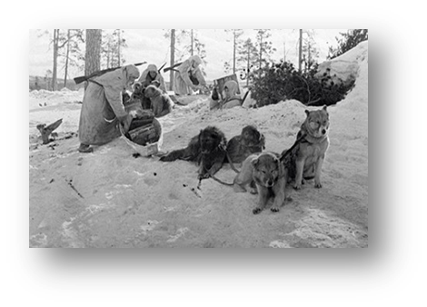

1. Ездовые собаки

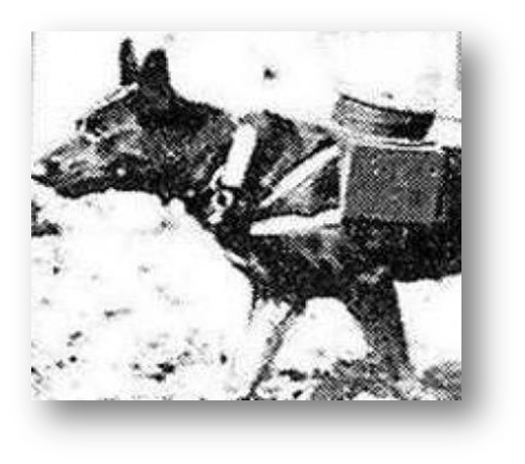

2. Собака-связист

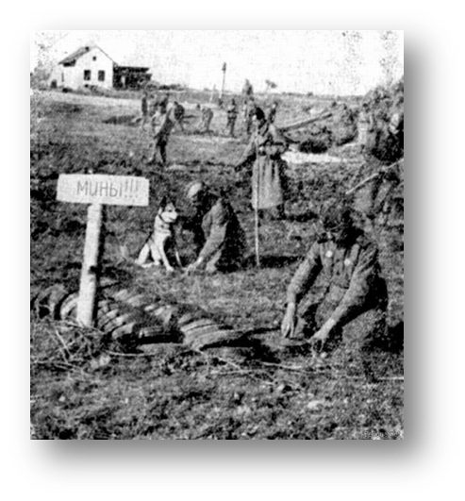

3. Собаки-миноискатели

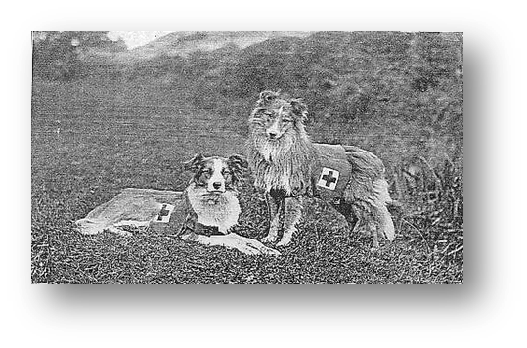
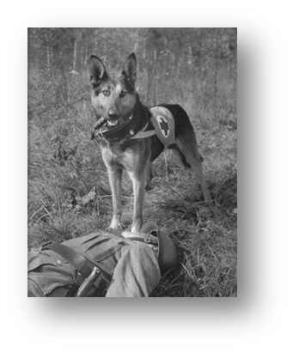
4. Собаки-санитары

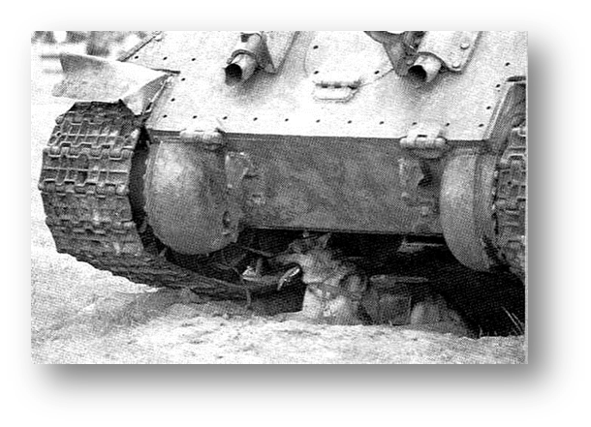

5. Истребители танков

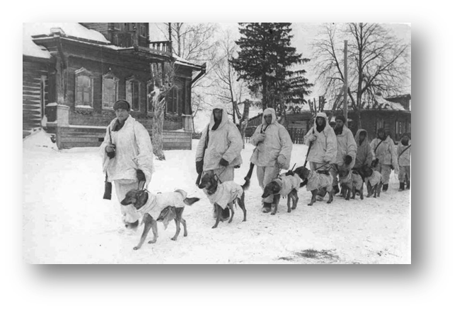

6. Собаки-разведчики

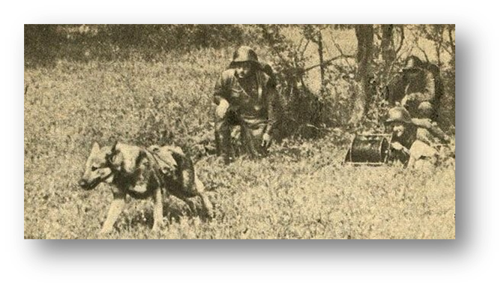

7. Собаки диверсионной группы

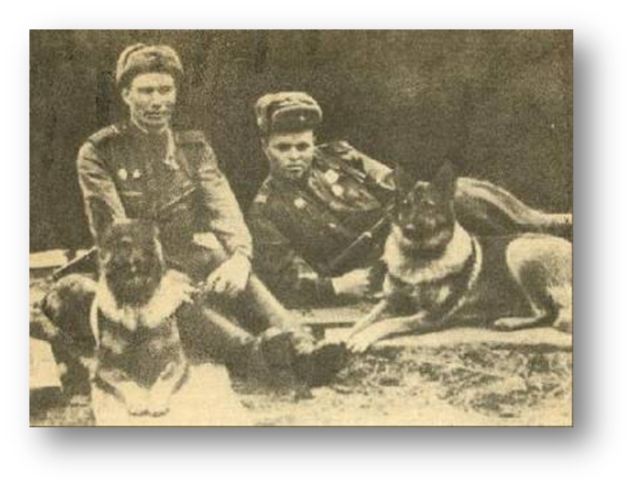

8. Овчарка Дина

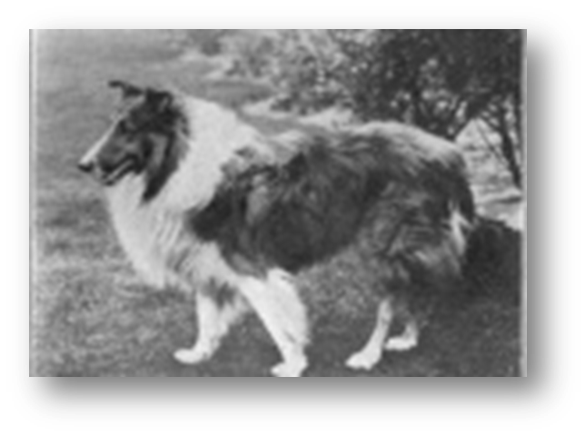

9. Шотландский колли Дик

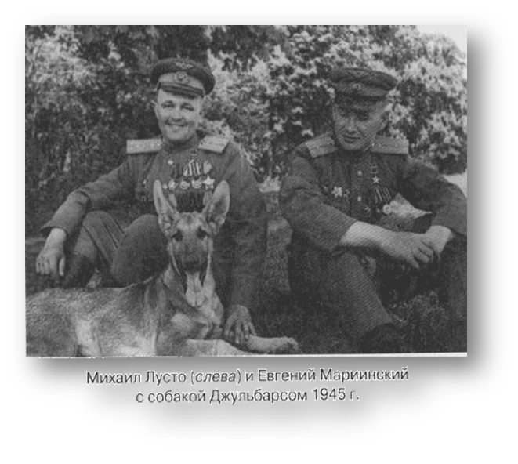
10. Немецкая овчарка Джульбарс

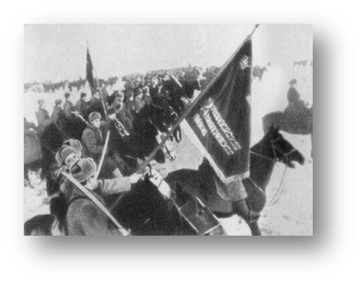

11. Конница

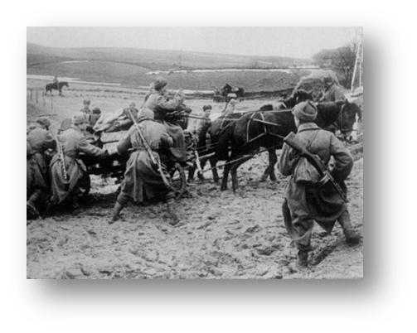

12. Лошади на фронте

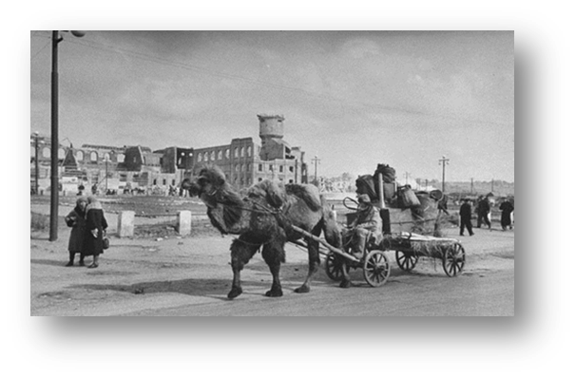

13. Бесстрашный верблюд

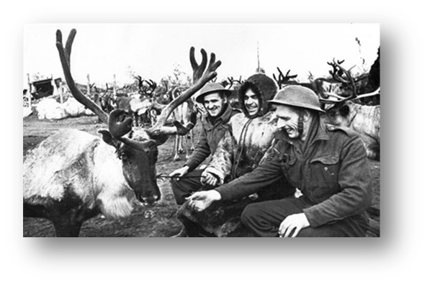

14. «Уникальный солдат» - олень

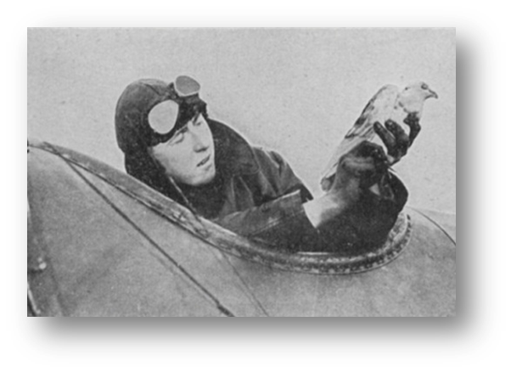

15. Голубиная почта

16. Памятник кошкам-героям в г. Тюмени
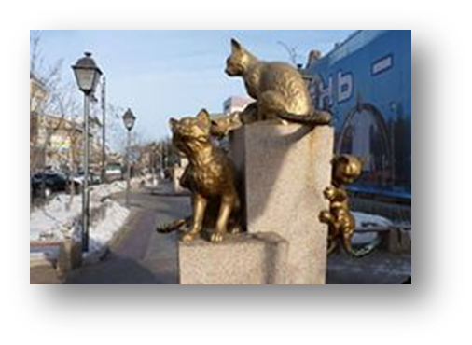

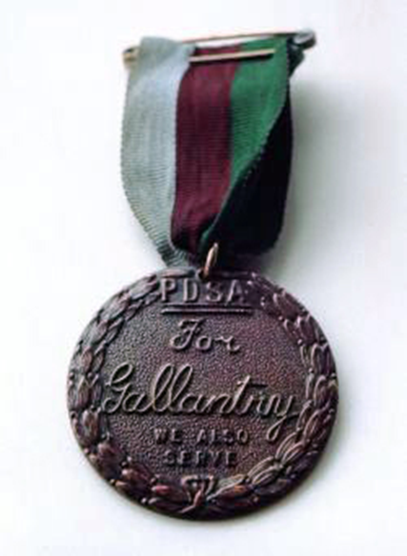

16. Медаль Марии Дикин

